|  |  |
| --- | --- |
| **José María Escrivá de Balaguer, Fundador**  Saint Josemaría Escrivá de Balaguer - Jose Luis Castrillo | **DESAFÍO VIRTUAL – No. 138**  26/06/2024  Prof. Oscar Lobo i Oconitrillo  [oscargdolobo1951@gmail.com](mailto:oscargdolobo1951@gmail.com)  Tels. 2236-2833 – 8549-1995 |

**Revista Vida Nueva digital – Madrid – Ángel Alberto Murillo, Redactor – 25/6/2024**

**Bogotá acoge a teólogos del mundo para analizar la “renovación parroquial” a la luz del sínodo 2021-2024**

Centrarán los debates en tres aspectos clave: consejos pastorales diocesanos, la renovación de la teología del ministerio apostólico y la selección de obispos

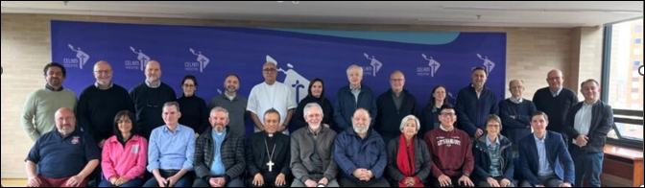

Teólogos y teólogas de América Latina y el mundo fueron convocados por el Consejo Episcopal Latinoamericano y Caribeño **(Celam)** para analizar las implicaciones del **Sínodo 2021- 2024** y su influencia en las parroquias con el encuentro “La renovación de las iglesias locales con perspectiva sinodal”, en Bogotá, del 24 al 28 de junio.

R**afael Luciani, teólogo venezolano y asesor del CELAM**, es uno de los organizadores de esta iniciativa. Ha explicado que la sinodalidad “ha abierto una nueva etapa en la vida de la Iglesia, particularmente, porque profundiza la eclesiología del Pueblo de Dios del Concilio Vaticano II e invita a una renovación de las Iglesias locales”.

Apuntó que, con apoyo de los obispos del Celam, adelantan “tres proyectos de investigación sobre algunos ámbitos de incidencia de la sinodalidad en las Iglesias locales”.

Además aseguró que **“nuestro aporte no es sólo teológico, sino también práctico y pastoral**, con propuestas que animen a los sujetos y las comunidades eclesiales de las Iglesias en cada lugar a lograr, cada vez más, una sinodalización de toda la Iglesia”.

Entre los participantes se encuentran: P. Carlos María Galli (Argentina), Alphonse Borras (Bélgica), Birgit Weiler (Perú), Carolina Bacher (Argentina), Francesco Zacaria (Italia), José San José Prisco (España), Antonio José de Almeida (Brasil), Agenor Brighenti (Brasil), Serena Noceti (Italia), Carlos Schickendantz (Chile), Ernesto Palafox (México), Hosffman Ospino (EE.UU.), entre otros.

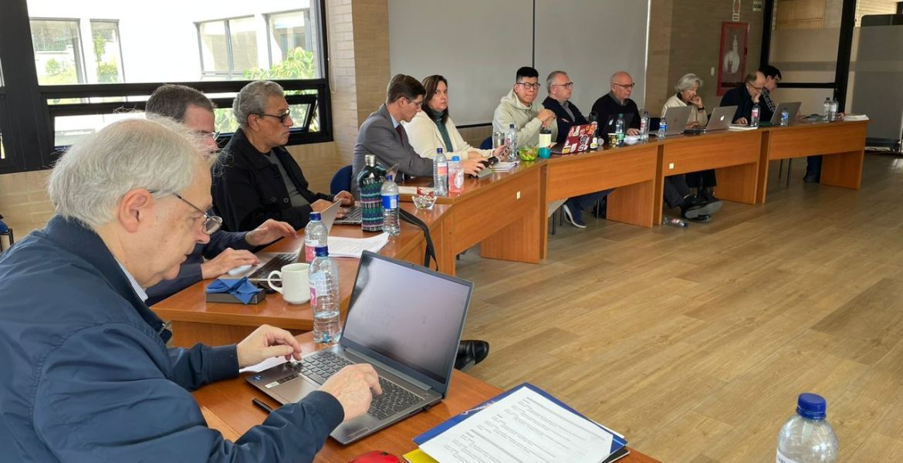

Teólogos y teólogas convocados por el Consejo Episcopal Latinoamericano y Caribeño (Celam)

**Responder al proceso sinodal**

Los **20 teólogos invitados abordarán tres aspectos centrales:** (a) los consejos pastorales diocesanos; (b) la renovación de la teología del ministerio apostólico; (c) y los procedimientos para la selección y nombramiento de obispos.

Sobre esto, Luciani ha dicho que el consejo pastoral diocesano “es una nueva institución creada por el Concilio (Christus Dominus 27) que no tiene precedentes en la historia de la Iglesia”.

Inclusive la Comisión Teológica Internacional lo define como “**la estructura permanente más propicia para la implementación de la sinodalidad en la Iglesia particular”** (CTI, Sinodalidad en la vida y en la misión de la Iglesia 81)”.

Por ello, “nos hemos propuesto revisar las experiencias existentes a nivel continental y global, así como actualizar el debate teológico con el fin de concretar propuestas, incluso jurídicas, que hagan justicia a la conciencia eclesial actual y respondan a lo pedido en el proceso sinodal en curso”.

**Designación de obispos**

Uno de los aspectos más sensibles en los debates será el relacionado con la elección de obispos. Al respecto, Luciani detalló que “constituye un asunto clave en la vida de las iglesias locales”.

“La antigua práctica de participación local en el nombramiento de obispos, testimoniada en los siglos II y III, estuvo fundada en aquello que, posteriormente, se caracterizó como el sensus fidelium”, sostuvo.

De hecho, **en la Iglesia del primer milenio “la designación de nuevos obispos no fue propuesta como un asunto específico del obispo de Roma**, a diferencia de lo que luego harán los Códigos de Derecho Canónico de 1917 y 1983”.

Señaló que “el déficit pneumatológico, el oscurecimiento de la dimensión sinodal y la concentración progresiva en el primado romano condicionaron la participación de los obispos diocesanos y de las iglesias locales en los procesos de discernimiento y elección de nuevos obispos”.

En este sentido, el actual proceso sinodal sugiere revisar algunos modos y procesos de elección que “supongan una participación amplia y activa de la comunidad local, de modo que la decisión del obispo de Roma pueda expresar una teología de la comunión sinodal y colegial en sus distintos niveles”.

**Reforma del ministerio**

“Nos preguntamos qué reforma del ministerio es necesaria para una Iglesia sinodal”, lanzó Luciani. Para lo cual resulta clave “una renovación de la identidad y el ejercicio del ministerio apostólico a la luz de la centralidad de la eclesiología de las Iglesias locales”.

Tratarán “algunos nudos temáticos significativos” que, de alguna manera, han logrado **“producir cambios significativos en la identidad y el ejercicio del ministerio apostólico”**.

“Especialmente nos basaremos en los datos aportados por el Nuevo Testamento, la Tradición, el Magisterio y la Teología”, apuntó.

En definitiva, se debe situar al ministerio apostólico en el contexto de las instituciones que lo forman y en las que ejerce su servicio, como seminarios y parroquias, y los modelos pastorales que de “ahí derivan para su vivencia”.

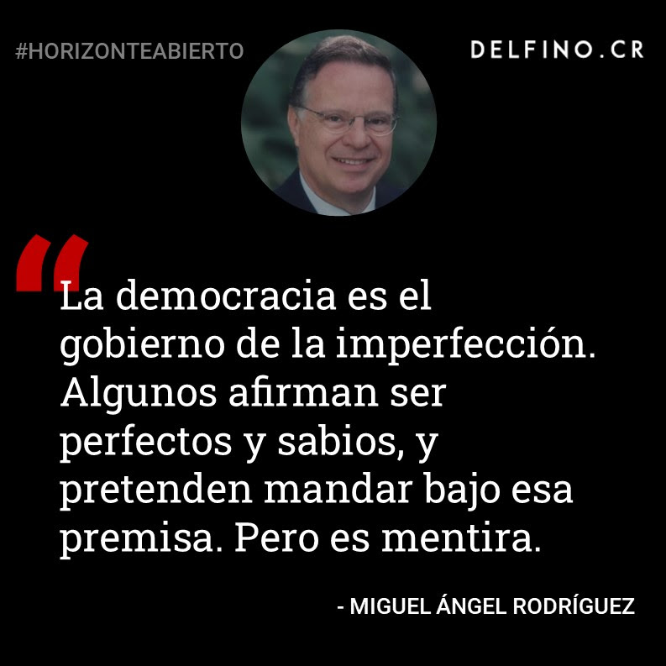

**LA NACION digital – Asdamblea Legislativa – Tributo – 25/6/2024**

[Política](https://www.nacion.com/el-pais/politica/)

**Uladislao Gámez declarado benemérito de las letras**

*Ejerció la cartera de Educación durante los gobiernos de José Figueres Ferrer; promovió educación gratuita, expansión del sistema educativo y la creación del Instituto Tecnológico*

Por [Aarón Sequeira](https://www.nacion.com/autores/aaron-sequeira/) 24 de junio 2024, 6:04 p.m.

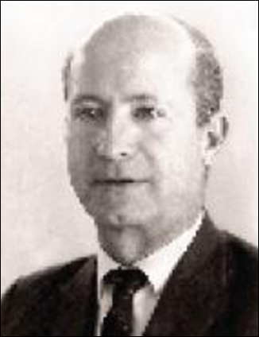Con una votación mayoritaria de 34 diputados a favor y cuatro en contra, la Asamblea Legislativa declaró benemérito de las letras a Uladislao ‘Lalo’ Gámez, quien fue ministro de Educación durante los gobiernos de José Figueres Ferrer.

Gámez era oriundo de Puntarenas, pero vivió casi toda su vida en Heredia. Fue promotor de la educación secundaria gratuita, de la expansión del sistema educativo, de la creación del Instituto Tecnológico de Costa Rica y la Universidad Nacional (UNA), así como de la Ley Fundamental de Educación, promulgada por la Asamblea Legislativa en 1957.

Nacido en 1909, hizo sus estudios en la Escuela Superior de Varones (hoy escuela Antonio Gámez, en honor del padre de Uladislao) e ingresó en la Escuela Normal, en Heredia, en 1923, de la que se graduó en 1928, bajo la tutela de Omar Dengo.

Gámez hizo estudios universitarios en Puerto Rico y en Florida, así como pasantías en varios centros estadounidenses y latinoamericanos; formó coros en Heredia y Puntarenas, al tiempo que compuso himnos de varios colegios.

Fundó en Heredia la Escuela de Capacitación Obrera, en los años 40, cuando era parte del movimiento de la Confederación Rérum Novárum, liderado por Víctor Manuel Sanabria. Asumió cátedras de filosofía, literatura escolar, música y artes, con la fundación de la Universidad de Costa Rica (UCR), de la cual fue secretario general.

Se integró al Centro para el Estudio de los Problemas Nacionales, donde se acercó a los movimientos liderados por Otilio Ulate y José Figueres Ferrer, por lo que colaboró con la fundación del PLN, con el que fue diputado por Heredia.

Óscar Izquierdo, jefe del PLN, enfatizó que el proyecto fue presentado por el presidente del Congreso, Rodrigo Arias, con la también liberacionista Kattia Rivera.

“Fue un verdadero reformador de la educación costarricense. Su vida y obra se erigen como un pilar fundamental en la construcción de una educación sólida y accesible para todos. Su preocupación por el elevado grado de analfabetismo lo llevó a involucrarse en movimientos sociales y políticos de su época”, dijo Izquierdo, leyendo un documento remitido por Arias, quien está fuera del Congreso, hospitalizado por influenza.

La frenteamplista Rocío Alfaro destacó el pensamiento de Gámez respecto al riesgo del debilitamiento de la educación pública y enfatizó que comparte con su figura una visión sobre la integralidad y el papel que debe jugar esta modalidad educativa, la que está a cargo del Estado.

También, destacó su labor en la formación de obreros y trabajadores en general, como miembro de la Rérum Novárum.

La independiente Gloria Navas afirmó que ella conoció a Lalo Gámez y destacó su preocupación por el analfabetismo y las dificultades de estudio para muchos costarricenses menores de edad. Recordó que Gámez promovió la creación del bachillerato por madurez, que le permitió a su padre terminar estudios y matricularse en la Escuela de Derecho de la UCR, para finalmente ser abogado.

El diputado Eliécer Feinzaig, del Partido Liberal Progresista (PLP), indicó que su fracción votaría en contra de ese benemeritazgo porque acusó a la reforma educativa promovida por Uladislao Gámez, en los años 70, de eliminar el bachillerato del sistema costarricense, así la como historia y la literatura universal, además de la enseñanza de la lógica formal.

“Eso es lo que ha resultado en que cualquier persona sostiene cualquier argumento y en la siguiente, el argumento contrario y no se da cuenta de la contradicción, que se tomen decisiones absolutamente ilógicas, irracionales, insensatas e insensibles, porque se empezó a formar gente sin la capacidad del análisis y el pensamiento crítico”, alegó.

Junto con tres liberales (excepto Kattia Cambronero, que sí votó a favor), también votó contra el benemeritazgo el oficialista Manuel Morales, quien ha dicho que él no dará su voto por la concesión de honores ni la creación de nuevos símbolos nacionales.

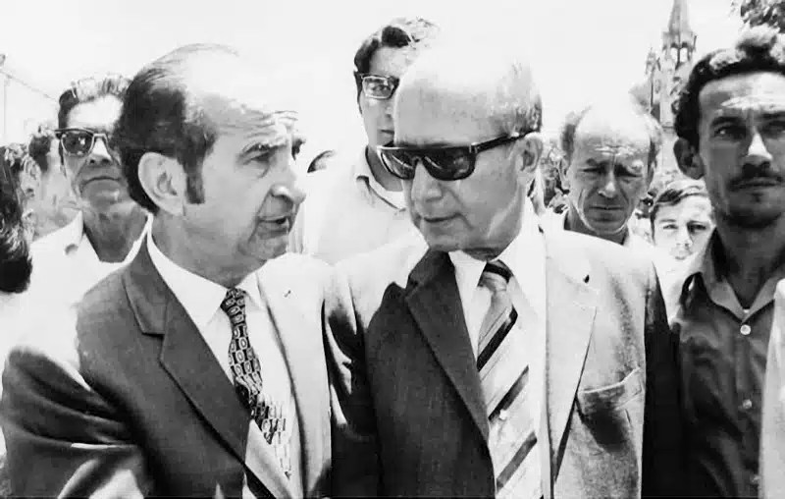

**Héctor Hernán Santos: Debemos trabajar en la cultura de la paz**

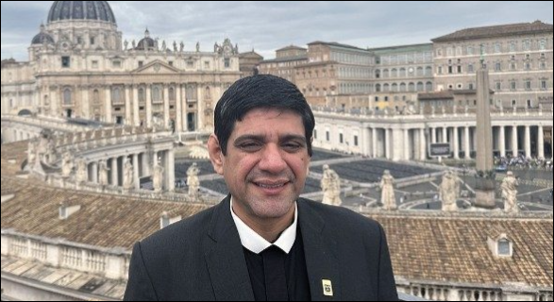

**El Rector de la Bethlhem University, Héctor Hernán Santos FSC** comenta sobre la situación de la comunidad universitaria en Tierra Santa, y hace un llamado a fortalecer la cultura de la paz: la paz es algo que uno lo debe experimentar en su propia vida”.

Vatican News – 26/6/2024

El hermano lasallista Héctor Hernán Santos González, Rector de la Bethlhem University, quien participa de la 97 asamblea plenaria de la ROACO (Reunión de Obras de Ayuda a la Iglesia Oriental) del 24 al 27 de junio en Roma, comparte en entrevista con Vatican News - Radio Vaticana sobre la vida universitaria en Tierra Santa luego del estallido de la guerra.

Entrevista de Adrian Dancă al hermano Héctor Hernán Santos González FSC

“Nuestros alumnos provienen en un cuarenta por ciento de la ciudad de Jerusalén y en un veinte por ciento de Hebrón y de otras villas cercanas a Belén. El resto son más o menos de la zona, pero básicamente más de un cincuenta por ciento de nuestros alumnos después del 7 de octubre no pudieron venir a la universidad. Y esto ha afectado, evidentemente, la vida de los estudiantes, la vida de los docentes, la vida en general de la universidad”, explica el hermano Santos González.

También el Rector de la Universidad de Belén, recordó que “la paz es algo que también se construye desde dentro para afuera, la paz es algo que uno lo debe experimentar en su propia vida y también ir expandiéndonos en otros ámbitos”.

E insistió en que “ser constructores de la paz significa particularmente que cada uno de nuestros estudiantes se conviertan hacedores de paz en los contextos donde ellos puedan estar. Creo que eso es un valor muy importante, que ellos experimenten la paz en la Universidad, que esto se constituya en un valor y luego que ellos lo puedan llevar a sus respectivas comunidades. Creo que lo que tenemos que trabajar fuertemente es en una cultura de la paz. La cultura de la paz es lo que nos puede ayudar a salir de un poco de esta situación conflictiva”, expresó Héctor Hernán Santos.

Ante la situación de conflicto, el Rector lamentó el clima de miedo que viven los estudiantes, y que afecta el rendidamente académico. Por lo cual considera que es importante “contar con un centro que apoye a nuestros estudiantes psicológicamente y académico”.

“Entonces está en nuestra lista de urgencias contar con un centro que sea de apoyo para nuestros estudiantes en el plano psicológico y también en el plano académico, que les pueda ayudar a salir adelante con sus estudios, que sean exitosos en ese plano”, dijo.

Finalmente, el hermano Hernán Santos destacó la convivencia de la comunidad universitaria multicultural: “en nuestra universidad los cristianos y los musulmanes conviven, aprenden, tienen sueños comunes, son amigos”.

“El mensaje Bethlhem University, la Universidad de Belén, el mensaje más lindo que tiene para el mundo, es que podemos construir un mundo donde nos entendamos mutuamente”.